  Atbalsts un palīdzība jauniešiem pēc pilngadības sasniegšanas no 18 līdz 24 gadu vecumam  Sasniedzot pilngadību, bāreņiem un bez vecāku gādības palikušajiem jauniešiem ir jāuzsāk patstāvīga dzīve, tādēļ valsts un pašvaldība viņiem nodrošina sociālās garantijas.  Atbalstu var saņemt jaunietis,  kuram ir Daugavpils pilsētas bāriņtiesas lēmums:  - pēc aizbildnības,  - pēc audžuģimenes;  - pēc bērnu aprūpes iestādes.  Jauniešiem atbalstu sniedz:  - Sociālais darbinieks - speciālists, kurš organizē un piešķir sociālo palīdzību un sociālos pakalpojumus.  Sociālo pakalpojumu nodaļas Sociālā darba sektora sociālā darbiniece:  - Aira Raupe - 28454426,aira.raupe@socd.lv, Vienības iela 8, 15.kab.  Sociālās palīdzības nodaļas sociālā darbiniece:  - Inga Assarovska, 29393450, inga.assarovska@socd.lv, Vienības iela 8, 17.kab.  Sociālais darbinieks uzlabo sociālos apstākļus, veicina savstarpēji atbalstošu sociālo mijiedarbību, sekmē ikviena jaunieša dzīves kvalitāti, attīsta jaunieša individuālās spējas un potenciālu nodrošināt savas vajadzības sasniegt pēc iespējas labāku personiskās dzīves un sociālās labklājības līmeni, nodrošinot sociālo taisnīgumu dažādās dzīves situācijās un palīdz jauniešiem veicināt sociālās pārmaiņas savā dzīvē, tuvākajā apkaimē, kopienā un sabiedrībā. | Vienreizējais pabalsts patstāvīgas dzīves uzsākšanai: 302 EUR;    453 EUR (bērniem ar invaliditāti kopš bērnības)  Pabalsts ikmēneša izdevumiem (ja mācās):  166 EUR;  226 EUR (bērniem ar invaliditāti kopš bērnības)  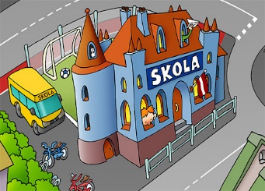  Pabalsts kancelejas preču iegādei: 35 EUR  (1 reizi kalendārajā gadā, ja  mācās klātienē)  Ēdināšanas pabalsts  Daugavpils pašvaldības mācību iestādēs  (ja mācās klātienē)    Vienreizējais pabalsts sadzīves priekšmetu  un mīkstā inventāra iegādei: 1283 EUR  - Sociālais mentors - persona, kura sniedz atbalstu jaunietim gadījumos, kad nepietiekami nodrošinātas jaunieša vajadzības.  Sociālā mentore: Olga Libika  26854555, olga.libika@socd.lv, Vienības iela 8, 19. kab.  Pēc jaunieša pieprasījuma.  Sociālais mentors sekmē jaunieša attīstībai labvēlīgu vidi, sniedzot fizisku, emocionālu un izglītojošu atbalstu.  - Psihologs – speciālists ar padziļinātām zināšanām par cilvēku, viņa uzvedību, jūtu pasauli, domāšanas veidu un attiecībām ar citiem cilvēkiem.  Psihologa pakalpojums - pēc jaunieša pieprasījuma  (iesniedzot iesniegumu Sociālajā dienestā)  Psihologa un jaunieša brīvprātīgs sadarbības process – īpaši veidots dialogs, lai palīdzētu risināt psiholoģiskas grūtības jaunieša ikdienas dzīvē.  Psihologs ar atbalstu, iedrošināšanu, pieņemšanu un uzklausīšanu palīdz noformulēt mērķus, izpētīt dažādas problēmas vai grūtības, aktualizēt jaunieša resursus, palīdz pieņemt lēmumus u.c. | Pabalsts mājokļa iekārtošanai  pēc dzīvojamās telpas izīrēšanas:    1000 EUR (pēc pašvaldības dzīvokļa saņemšanas)    Veselības aprūpes pabalsts: 100 EUR  (ja mācās klātienē un nesaņem  apgādnieka zaudējuma pensiju)    Mājokļa pabalsts  Informācija jauniešiem, uzsākot patstāvīgo  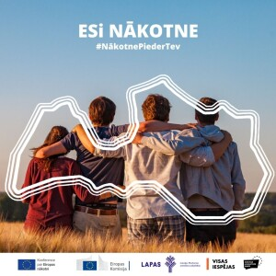  dzīvi    Daugavpils

